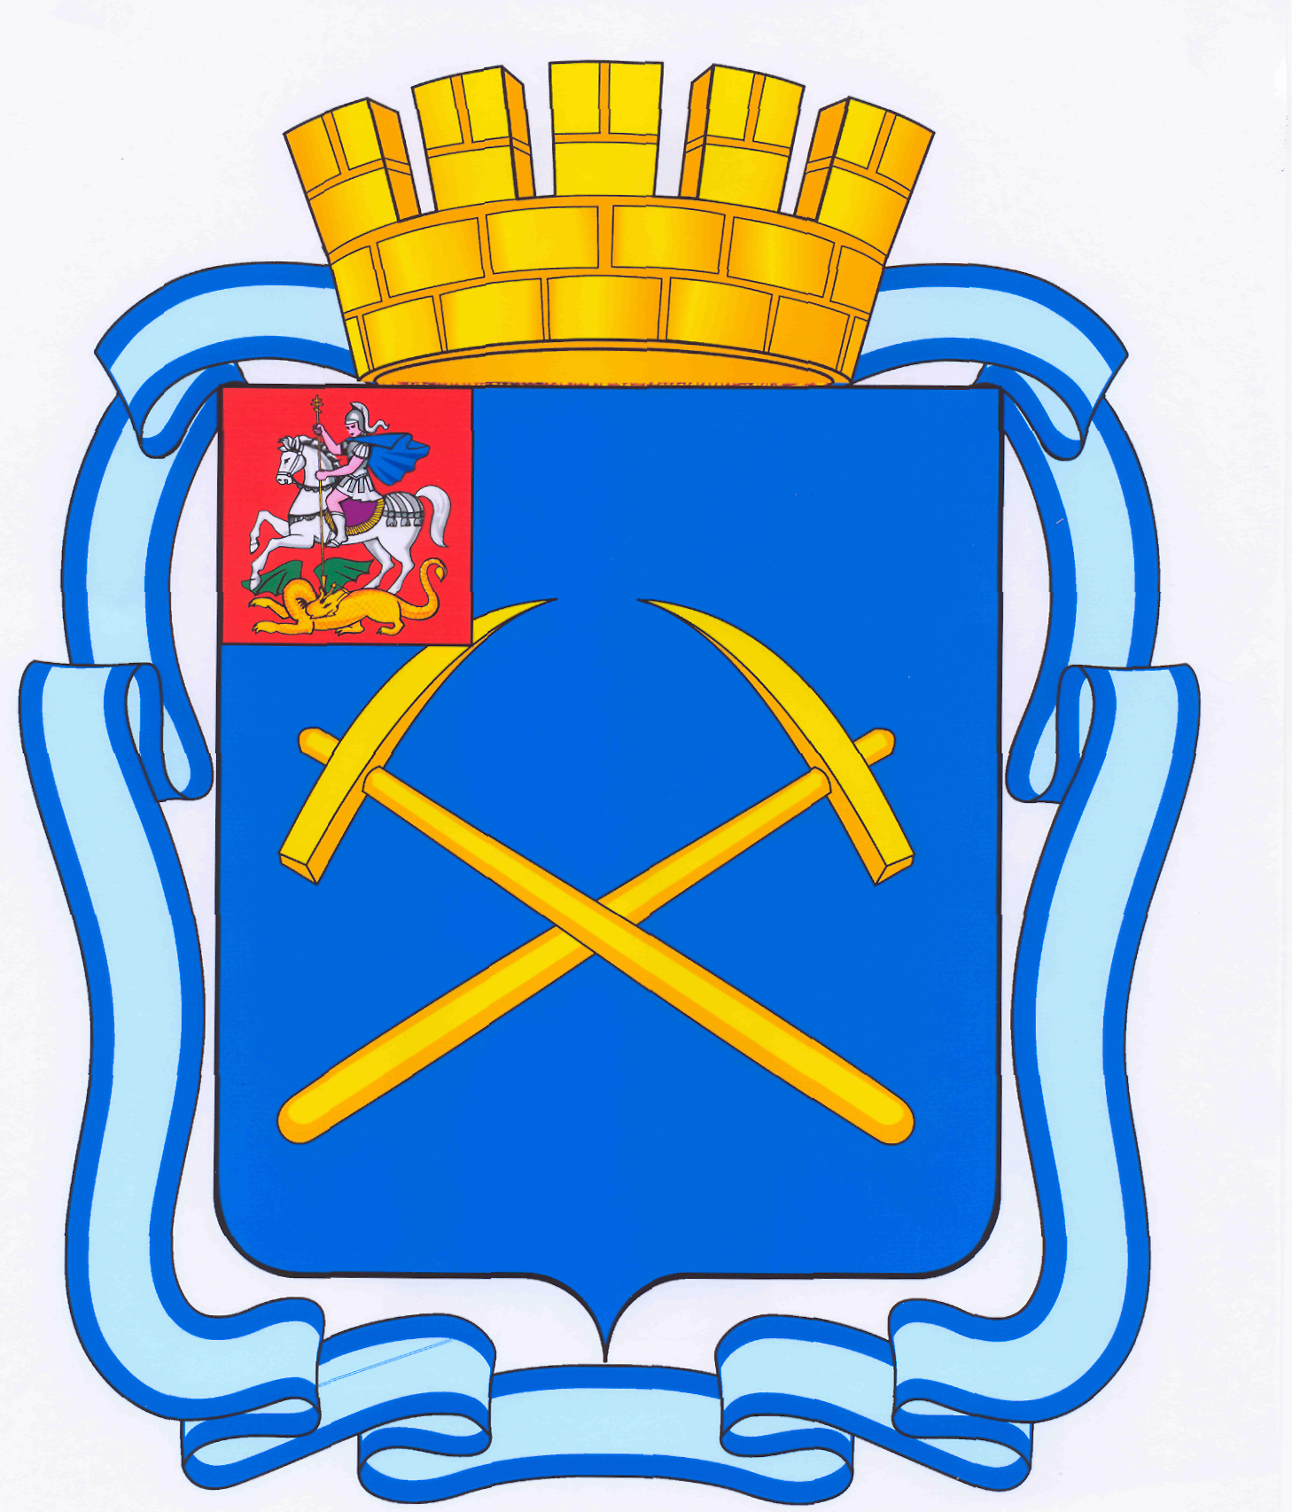

СОВЕТ ДЕПУТАТОВ
ГОРОДСКОГО ОКРУГА ПОДОЛЬСК МОСКОВСКОЙ ОБЛАСТИ

РЕШЕНИЕ

от 23 апреля 2015 г. № 49/5

О приеме в муниципальную собственность муниципального образования «городской округ Подольск Московской области» компьютеров от Открытого Акционерного Общества «Подольский машиностроительный завод» по договору пожертвования

Рассмотрев предложение Открытого Акционерного Общества «Подольский машиностроительный завод» (далее – ОАО «Подольский машиностроительный завод») о безвозмездной передаче по договору пожертвования муниципальному образованию «городской округ Подольск Московской области» двадцати компьютеров для муниципальных учреждений города Подольска по работе с молодежью, в соответствии с Гражданским кодексом Российской Федерации и Положением о формировании, управлении и распоряжении муниципальной собственностью муниципального образования «городской округ Подольск Московской области», утвержденным решением Подольского городского Совета депутатов от 03.07.2007 № 23/13,

Совет депутатов городского округа Подольск решил:

1. Дать согласие Администрации города Подольска на прием в муниципальную собственность муниципального образования «городской округ Подольск Московской области» по договору пожертвования от ОАО «Подольский машиностроительный завод» компьютеров в количестве 20 штук.
2. Администрации города Подольска осуществить необходимые организационные и юридические действия по оформлению имущества, указанного в п. 1 настоящего решения, в муниципальную собственность муниципального образования «городской округ Подольск Московской области».
3. Направить настоящее решение Главе городского округа для подписания и обнародования.
4. Контроль за выполнением решения возложить на постоянную депутатскую комиссию по бюджету, финансам, муниципальной собственности, земельным отношениям и развитию предпринимательства (Максимович П.И.).

Председатель Совета депутатов
городского округа Подольск Д.Н. Машков

Глава городского округа Н.И. Пестов

